**INFORME 05 y 06**

1. **Cronograma de actividades**

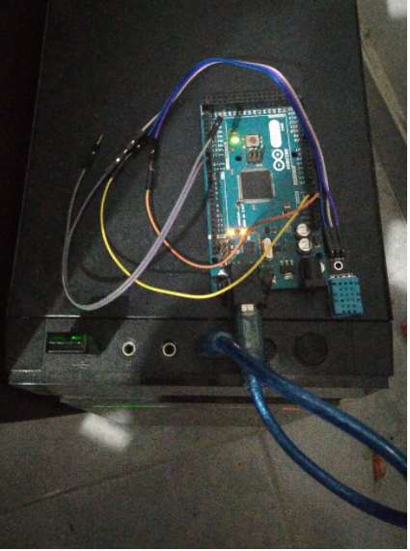

En el cronograma de actividades se tenia previsto el uso de un sensor por semana, sin embargo por temas de disponibilidad los sensores que iban a ser usados y el orden en el cual se iba a desarrollar esta sujeto a cambios según la disponibilidad de los sensores, para el informe 05 se había planteado hacer el estudio sobre la variable humedad, sin embargo no fue posible conseguir un sensor de solo humedad por lo que se adquirió un DHT 11 que a parte de la humedad también ayuda a realizar mediciones de temperatura, es por esta razón que el informe 05 y 06 se presentan en un solo formato, esto debido a que usar el sensor para medir solo 1 variable no se puede y este va a tender a mostrar los datos para los cuales fueron hechos.

Este tipo de sensor cuenta con características muy particulares, para empezar, debemos aclarar que este sensor usa la salida digital, aunque la temperatura y la humedad deberían ser medidas como análogas este sensor da la particularidad que las entradas las hace de manera digital, esto se debe a que el sensor esta hecho para que funcione de esta manera, partimos de una señal analógica que es convertida en formato digital y se enviara al microcontrolador.



El primer grupo de 8-bit es la parte entera de la humedad y el segundo grupo corresponde a su parte decimal, pasa lo mismo con la temperatura, por últimos, los bits de paridad son usados para confirmar que los datos sean correctos.

En cuanto a la conexión del sensor a nuestro Arduino podemos ver en la imagen que parece al inicio que el sensor cuenta con una resistencia integrada por lo cual las conexiones no necesitan de una protoboard, debe hacer 3 conexiones básicas, primero vemos en el sensor el símbolo de “+” este va conectado a la energía, es importante conectarla a una salida de 5V ya que si el sensor no recibe la suficiente energía eléctrica puede tomar mediciones equivocadas, existe un segundo símbolo en el sensor que es “-“, este es el negativo y debe ir conectado al GND, la tercera salida del sensor se llama “out” y es en esta donde debemos conectar el pin digital de nuestra placa de Arduino, haciendo estas simples conexiones el Arduino y el sensor están listos para tomar medidas.

También es de aclarar las medidas que el sensor puede tomar, para la temperatura puede medir desde los 0 – 50 grados centígrados, con una desviación de +- 2 grados centígrados, la humedad por su parte se mide en % y puede medir entre el 20% de humedad relativa hasta un 90% de humedad relativa, esto con una desviación de +- 5%

1. **Código**

Para el código de este sensor el mejor camino fue el de usar una librería predeterminada y hacerle pequeñas modificaciones.

#include <dht.h>

dht DHT;

#define DHT11_PIN 8

void setup() {

Serial.begin(9600);

dht.begin();

}

void loop() {

delay(2000);

DHT.read11(DHT11_PIN);

const int MIN = 15;

const int MAX = 45;

//TEMPERATURA//

Serial.print("La temperatura es de = ");

Serial.print(DHT.temperature);

Serial.println(" C");

if (temperature <= MIN) {

Serial.print("Esta frio, debería encender la calefacción");

}

else if (temperature > MIN && temperature <= MAX) {

Serial.print("Los niveles de temperatura son óptimos, no necesita realizar ninguna acción");

}

else {

Serial.print("Existe exceso de temperatura, por favor use aspersores");

const int MIN = 20;

const int MAX = 55;

//HUMEDAD RELATIVA//

Serial.print("La humedad es de = ");

Serial.print(DHT.humidity);

Serial.println(" %");

delay(2000);

if (humidity <= MIN) {

Serial.print("la humedad es baja, debería usar aspersión para controlarla");

}

else if (humidity > MIN && humidity <= MAX) {

Serial.print("Los niveles de humedad son óptimos, no necesita realizar ninguna acción");

}

else {

Serial.print("Existe exceso de humedad, por favor agregue calor al invernadero");

}

1. **Comentarios**

Es de resaltar lo mucho que facilita el realizar un código cuando se usa una librería, no tanto por el adelanto de trabajo que esto nos proporciona, si no por la cantidad de ideas y explicaciones que se dan para las personas que leen la librería, Arduino al ser un software libre tiene un montón de librerías con ideas útiles de como distintas personas solucionaron diferentes problemas, sin embargo no es el objetivo del curso solo tomar librerías y usarlas como código, es importante dejar el sello personal en este tipo de trabajos, al fin y al cabo las razones para realizar un código son diferentes para cada persona aunque se compartan intereses comunes, es por eso que este código sacado de librería se va a usar de manera provisional, ya que durante los intentos personales para realizar este código no se obtuvo un resultado satisfactorio ya que no se estaban arrojando los datos como se querían, se va a estudiar mas esta y otras librerías para buscar la solución a los problemas del código y así poder hacer un nuevo código mas personalizado a las intenciones del proyecto.

El código es muy simple, solo nos da los valores de temperatura y humedad relativa, estos datos se quieren relacionar directamente con los agregados del informe 03, en ese informe se crea una base de datos para algunos frutos de como son las condiciones optimas para un cultivo por ejemplo de tomate y lechuga, se quiere relacionar esa base de datos con este código y el realizado en informe 04, de una manera que el Arduino al leer los datos suministrados por los sensores haga una comparación con los valores ingresados a la base de datos, esta va a ser una labor algo tediosa debido a que unir un código que esta escrito de manera libre con uno de una librería aun esta fuera de mis conocimientos, por lo que deberé cambiar el código de librería por uno personal y así hacer la unión satisfactoria, con respecto a la toma de datos simultáneos entre este sensor y el sensor del informe 04 se está buscando la adquisición de una protoboard más grande, también la adquisición de mas cables para realizar las respectivas conexiones de los sensores con el Arduino